Eksamensspørgsmål i temaet

Medborgerskab og demokrati

- Redegør for den parlamentariske styringskæde og negativ parlamentarisme.

- Undersøg ved inddragelse af bilag udviklingen i vælgernes opbakning til de politiske partier fra folketingsvalget 5. juni 2019 og til målingen 16.5.2022.

- Diskuter Søren Pape Poulsens muligheder for at blive statsminister efter næste folketingsvalg med inddragelse af både bilag 1 og 2.

- Bilag 1: Meningsmåling fra Voxmeter, 16.maj 2022

- Bilag 2: ”Pape åbner statsministerspillet i blå blok”, af Mathilde Hougaard Boesen, Altinget 26 december 2021

BILAG 1
Tabel. Politisk meningsmåling den 16. maj 2022
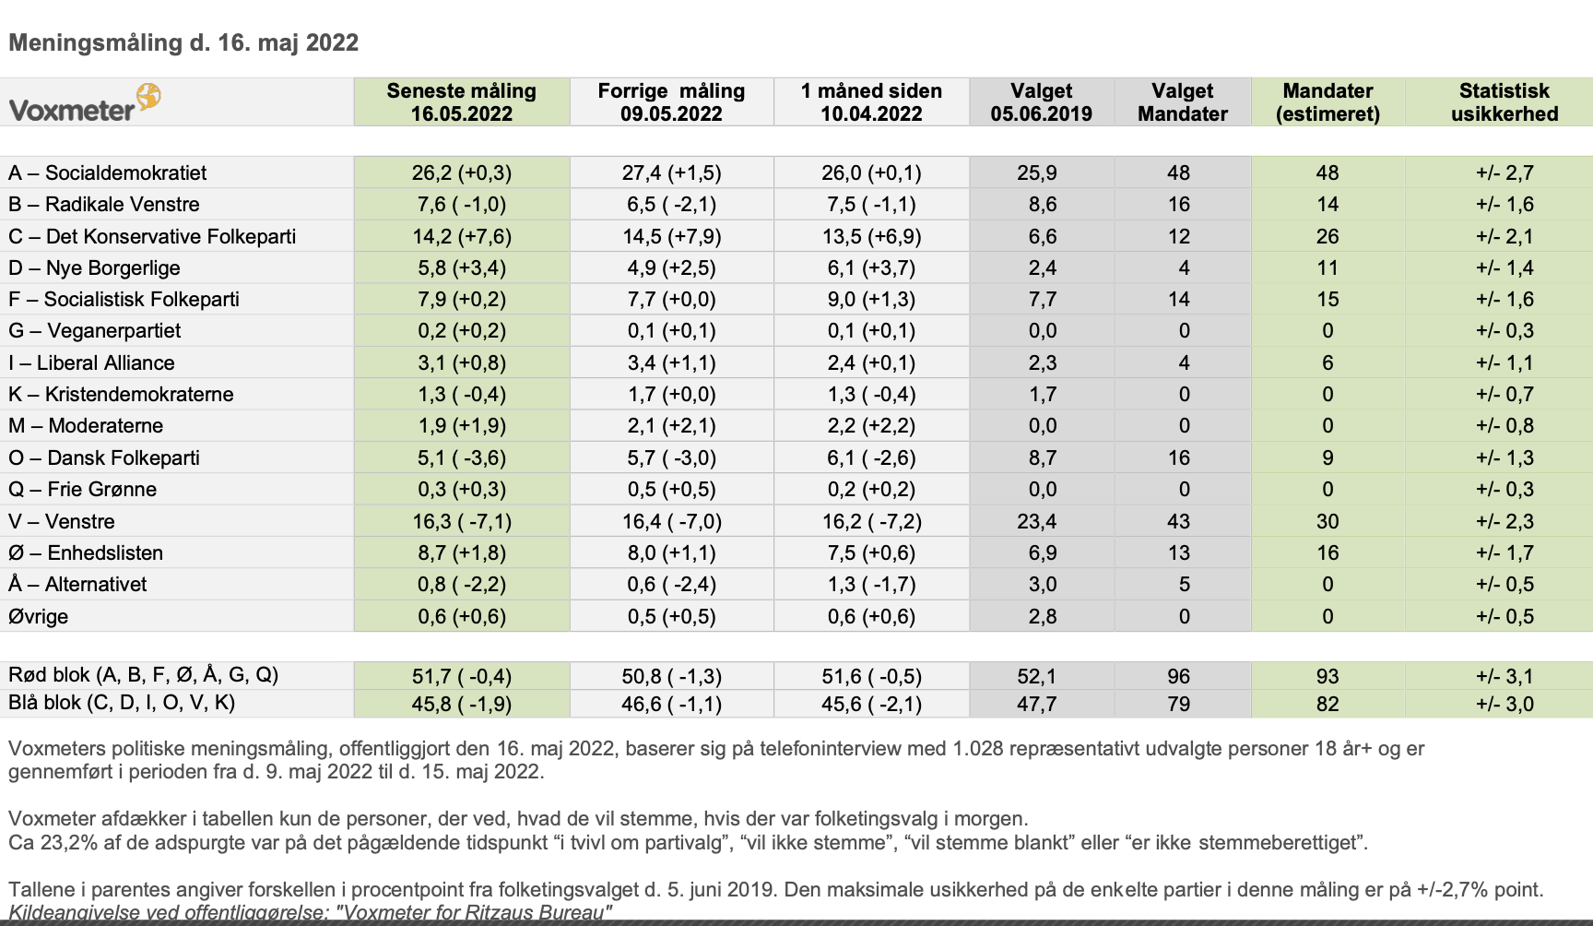
Kilde: Voxmeters hjemmeside, maj 2022.

BILAG 2
”Pape åbner statsministerspillet i blå blok”.
af Mathilde Hougaard Boesen. Altinget 26. december 2021.
Den Konservative formand Søren Pape Poulsen afviser at indgå en forhåndsaftale med Venstre om statsministerposten inden det kommende folketingsvalg.
Hvis det bliver til en blå valgsejr efter det kommende folketingsvalg, skal det være det blå parti, der kan mønstre flest mandater bag sig, der skal lede regeringsforhandlingerne - og ikke blot det parti, der er blevet størst ved valget.
Sådan lyder udmeldingen fra Konservatives formand, Søren Pape Poulsen, i et interview med Politiken.

Dermed kan Venstres formand, Jakob Ellemann-Jensen, ikke nødvendigvis længere være sikker på, at han er blå bloks kommende bud på en statsminister; heller ikke hvis Venstre skulle gå hen og blive det største parti til højre for midten.
Endnu ikke officiel statsministerkandidat
Til Politiken siger Søren Pape Poulsen, at det er i respekt over for de øvrige partier i blå blok - der lige nu tæller Dansk Folkeparti, Nye Borgerlige og Liberal Alliance - at Venstre og Konservative ikke længere skal indgå en forhåndsaftale om nøglerne til statsministeriet.
Venstre har ellers haft blokkens statsministerkandidat siden 1998, men siden folketingsvalget i 2019 er Konservative halet ind på Venstre i meningsmålingerne. I nogle målinger er partierne praktisk talt lige store.
"Det må give sig selv, at hvis jeg skulle vælge at melde mig som kandidat, så er det naturligt, at det er den kandidat, der har flest mandater bag sig, der selvfølgelig bliver forhandlingsleder," siger Søren Pape Poulsen.
I samme interview siger han også, at han endnu ikke har besluttet sig for, om han vil være officiel statsministerkandidat.
Blandet modtagelse i blå blok
Udmeldingen får en blandet modtagelse hos de øvrige partier i blå blok.
Imens Venstre har afvist at kommentere på interviewet over for Politiken, vurderer Dansk Folkepartis formand Kristian Thulesen Dahl til avisen, at Papes udmelding reelt er det samme som at melde sig klar til statsministerposten.
Udlændingepolitikken kommer til at afgøre, hvem Nye Borgerlige peger på, og Liberal Alliances Alex Vanopslagh siger til Politiken, at det i hans øjne bør være det største parti ved valget, der får mandatet til at lede de kommende regeringsforhandlinger.
Konservative har ikke haft en statsminister, siden Poul Schlüter sad på posten fra 1982 til 1993. Han døde tidligere i år.

